- DOSSIER DE PRESSE -





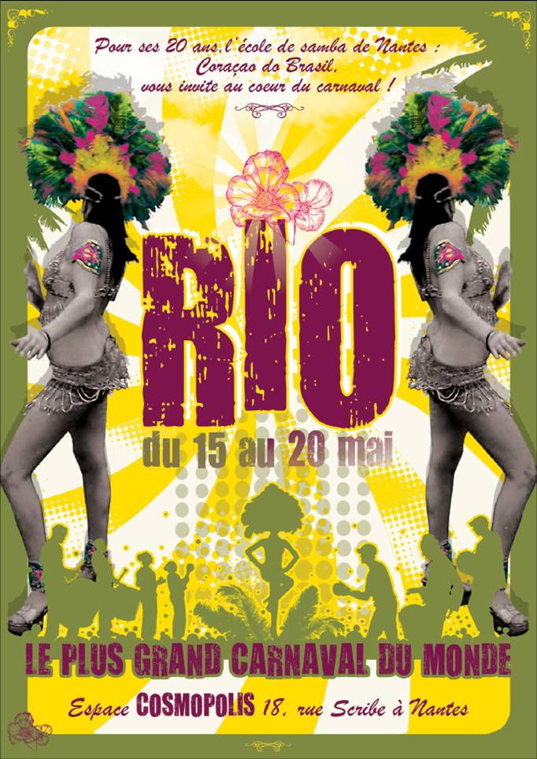


Contact presse :

David Baconnais : 06 62 87 71 22



Communiqué de presse p 1

Programme p 2

Les artistes p 3 et 4

Ecole de samba de Nantes Coracao do Brasil p 5

Infos pratiques p 6



L’école de samba de Nantes fête son vingtième anniversaire !
A cette occasion, l'association Ecole de Samba Coração do Brasil vous invite du 15 au 20 mai prochain, à Cosmopolis, à voyager jusqu'à Rio de Janeiro, au cœur du plus célèbre carnaval du monde.

L’exposition « Rio : au cœur du plus grand carnaval du monde » propose une découverte du fonctionnement des écoles de samba de Rio ainsi que les coulisses du défilé au cœur du mythique Sambodrome. Sans oublier une présentation des costumes, danses et instruments qui font la richesse de cet événement.

L'exposition sera également l'occasion de découvrir l'association Ecole de Samba Coração do Brasil, la toute première école de samba créée à Nantes en 1992, il y a tout juste 20 ans.

De nombreuses animations musicales viendront ponctuer la semaine : ateliers découvertes ouverts à tout public, initiation aux danses samba et forro, mini-concerts…

Programme complet disponible sur www.samba-nantes.fr

Inauguration : mardi 15 mai à 18h30

– entrée libre –

Espace Cosmopolis : 18 rue Scribe - passage Graslin, Nantes



Création d'instruments avec du matériel de récupération et/ou initiation à la batucada.
Multi-instrumentiste et faisant partie des plus anciens membres de l'école de samba de Nantes, Vincent accueillera pour ce premier après-midi un public d'enfants et d'ados (et parents dans la limite des places disponibles) pour un atelier permettant une approche ludique des percussions.
Jouant dans de nombreuses formations locales telles que Batala à la Chapelle sur Erdre, il a d'ores et déjà animé de nombreux ateliers en itinérance dans de nombreuses écoles de la région.
Mercredi 16 mai de 14h30 à 17h

Roda de Pagode
Venez retrouvez la chaleur des fonds de cours de Rio. Une grosse poignée de musiciens et de chanteurs réunis autour d'une table, des refrains populaires à reprendre tous ensemble (pas la peine de connaitre le brésilien, les "laia" et les "lélé" sont des langues universelles !). Pour cette soirée conviviale et chaleureuse, Coraçao do Brasil et son pagode convie des amis issus de différentes formations venues de Nantes, Rennes, Tours....
Mercredi 16 mai à partir de 20h

Elsa, l'une de nos danseuses, mais surtout notre présidente, sera ravi d'accueillir les curieux attirés par une initiation au pas de samba. Récemment éprise par le virus du samba, Elsa a découvert Rio cette année et a participé à son premier carnaval en terres brésiliennes début 2012. Elle propose aussi régulièrement au Hangar à Bananes des cours de danse aux amateurs curieux.
Jeudi 17 mai de 15h à 17h

c'est l'heure de se préparer pour le bal ! Bal forro biensur ! même si on trouve ses origines dans le Nordeste, du côté de Fortaleza, le forro a su conquérir les coeurs et les jambes et se populariser comme une danse-à-deux que l'on retrouve un peu partout au Brésil....mais aussi en Europe. Même si cela peut faire grincer certaines dents, la lambada qui a fait danser la France voici plus de 20 ans, et Michel Telo qui conquiert les ondes depuis ce début d'année, sont fortement inspirés par les rythmes forro. Signe distinctif pour nos oreilles : l'accordéon ! Pour cet atelier, ce sont deux anciennes danseuses de l'école de samba, Estelle et Véronique, qui accueilleront le public et les initieront à cette danse.
Vendredi 18 mai de 20h30 à 22h

Pour cette avant-dernière journée d'exposition, tous les membres de Coraçao do Brasil seront sur le pont ! en commençant par une déambulation musicale et festive qui nous mènera de la place du Commerce jusque vers l'espace Cosmopolis au coeur duquel des animations-surprises seront proposées tout au long de l'après-midi. On y retrouvera biensûr de la danse et du samba, mais aussi la "troisième patte" de l'école de samba : Pagode Do Coraçao, qui se produira de 20H à 22H en vous proposant son répertoires de chansons à boire et à danser, avant de terminer la soirée sur un mix de notre DJ Fabouille qui vous invitera à un dernier voyage sautillant et dansant.
Samedi 19 mai





Association loi 1901, l'École de Samba de Nantes "Escola de Samba Coração do Brasil" a été fondée en 1992, à Nantes, par des Brésiliens et des amoureux du Brésil.

L'association est actuellement composée de plus de cent bénévoles et ce sont plus de 400 personnes qui ont été formées aux percussions brésiliennes et aux pas de samba depuis la création de l'école.

Issus d'univers socioprofessionnels et de niveaux musicaux différents, de celui qui n'a jamais touché un instrument jusqu'au musicien confirmé, tous se retrouvent autour de la même musique : le samba (au masculin !).

Les membres de l'association jouent régulièrement avec d'autres écoles de samba en France comme avec ceux de Zumbahuazil (Guémené-Penfao, près de Nantes), Pomélé (Cherbourg), Surdo'Rei (La Rochelle), Samba Résille (Toulouse), Toucouleur (Rennes), Samba Alegria (Tours), Aquarela (Paris)…

Depuis 2005, elle constitue aux côtés de Batala-Nantes, Zumbalayé et Macaiba le collectif "La Quadra-Nantes" qui rassemble plus de 300 membres autour d'une passion commune : le Brésil et ses rythmes.

Ces divers liens permettent à l'association d'échanger son savoir musical et de jouer en grand nombre comme au festival Cap Latino à Caen en 2001, au carnaval de Nantes ou encore à la parade des Juliettes de Pennautier près de Carcassonne.



Ecole de samba de Nantes
Chez Elsa Pavageau
12 rue de la Briandère
44000 Nantes

Site : www.samba-nantes.fr
Mél : contact@samba-nantes.fr

Présidente : Elsa Pavageau - 06 12 20 81 04 – elsavictoire@hotmail.fr
Contact presse : David Baconnais – 06 62 87 71 22 – baconnais.david@numéricalbe.fr

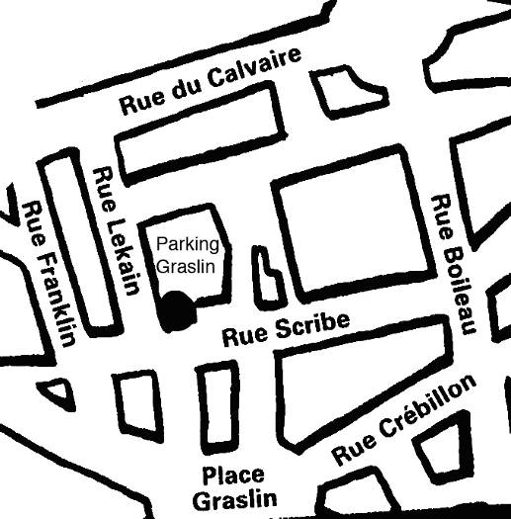

Espace Cosmopolis
18 rue Scribe – passage Graslin
44000 NANTES
Tél : 02 51 84 36 70

Mél : cosmopolis-nantes@nantesmetropole.fr

Site : www.nantes.fr/cosmopolis

Horaires d'ouverture

Lundi au vendredi : 13h30 – 18h
Week-end : 14h – 18h
Entrée libre

6

